DIRECCIÓN ACADÉMICA
DEPARTAMENTO DE CONTABILIDAD
Respeto – Responsabilidad – Resiliencia – Tolerancia

EVALUACIÓN N° 3 INTEGRADA
Nombre: __________________________Curso 4° medio Fecha: 10/08/2020 Puntaje Ideal: 42 ptos.
Objetivos:
Registrar hechos económicos u operaciones de comercio nacional e Puntaje obtenido:
internacional ordenados cronológicamente en libros y sistemas contables,
elaborando asientos de ajustes y saldos contables correspondientes a una Calificación:
empresa.

INSTRUCCIONES
Esta evaluación está basada en las guías integradas N°3 y N°4, básate en ellas para responder.
Esta evaluación descárgala en el celular o computador (solo para ello requieres internet) y desarróllala, no olvides poner el nombre y el curso (una vez descargada no requieres estar conectada/o a internet, no te olvides guardar tus respuestas una vez respondida, revísala y envíala al correo.
En el asunto (mail) por favor poner el nombre y curso.
jocelyn.montero@cesantarosa.cl
I. Regularizaciones y Activo fijo
La empresa Alfa presenta las siguientes transacciones durante el año 2019. Debes calcular el precio de adquisición, contabilizar el activo fijo y realizar los ajustes correspondientes al 31.12 (Corrección Monetaria y Depreciación) (10 ptos c/u)
1. 01/06/2019 Se compra con cheque maquinaria cortadora de telas según factura N°356 en $15.246.000 valor neto. El activo se traslada a la empresa cancelando un flete de $200.000 según boleta, se cancelan $350.000 a técnico para instalación de la maquinaria. Se estima una vida útil de 10 años, un valor residual de $700.000 y la maquinaria entra en funcionamiento el 01/08/2019.

2. El día 01 de febrero de 2019, se compra camión según factura N°4521 en $26.800.000 valor neto, se obtiene un descuento promocional de $1.000.000. Se estima una vida útil de 8 años y un valor residual de $500.000. La patente y sello verde ascienden a $350.000 y $400.000 respectivamente, se cancela con cheque. El vehículo es puesto en marcha el 01 de marzo de 2019.
3. Con fecha 01 de mayo de 2019 se compra máquina excavadora según factura N°375 por $11.980.000 valor neto, se estima un valor residual de $400.000 y una vida útil de 9 años. La maquinaria se pone en marcha el 01 de julio de 2019.

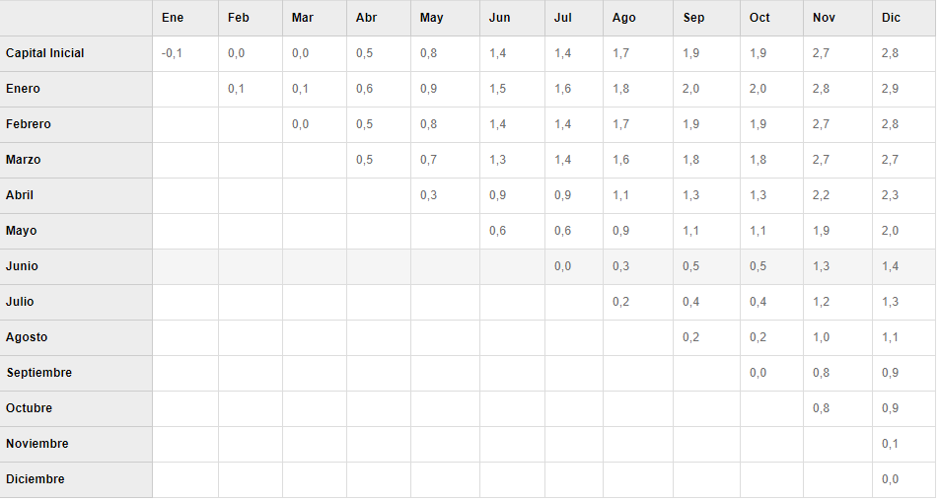

II. Impuestos

De acuerdo a la información calcular impuestos y totales correspondientes a las siguientes transacciones. (3 ptos c/u)

1. Minimarket Espartanos, emite factura por compra de cerveza $5.756.900 valor neto.

2. Minimarket Las Acacias compra vino según factura $7.456.900 valor total.

3. La empresa CCU vende agua mineral según factura por $13.000.000 valor neto.

4. Botillería Balcones Ltda., compra whisky según factura por $4.560.000 valor total

